2025-2026 EĞİTİM ÖĞRETİM YILI 9. SINIF FİZİK DERSİ
2. DÖNEM 1. YAZILI SINAVI
Adı Soyadı: ........................................................... | Tarih: ..........................
Sınıfı / No: .......................... | Aldığı Not: ..........................
YÖNERGE:
- Bu sınavda 3 adet açık uçlu soru bulunmaktadır.
- İşlem basamaklarını ve birimleri açıkça yazınız.
- Sabitler: g = 10 m/s², d_{su} = 1000 kg/m³
- Sınav süresi 40 dakikadır.
SORU 1: Yoğunluk ve Denge Durumları (30 Puan)
Bir doğa kampında öğrenciler, yanlarında getirdikleri farklı malzemelerin (İlk yardım çantası, dolu su matarası ve boş yiyecek kutusu) suya düştüğünde nasıl davrandıklarını gözlemlemişlerdir.
- İlk yardım çantası: Dibe batmıştır.
- Dolu su matarası: Askıda kalmıştır.
- Boş yiyecek kutusu: Yüzmektedir.

A) Bu üç cismin özkütlelerini (d_{çanta}, d_{matara}, d_{kutu}) suyun özkütlesi (d_{su}) ile karşılaştırarak sıralayınız.

B) "Boş yiyecek kutusu"nun içine taş parçaları doldurulup kapatılarak tekrar suya atılsaydı, cisme etki eden kaldırma kuvveti (F_{k}) ve cismin batan hacmi (V_{batan}) nasıl değişirdi? Açıklayınız.

SORU 2: Sıvı Basınç Kuvveti Modellemesi (35 Puan)
Su dolu bir havuzdaki kare prizma şeklindeki kutunun yan yüzeyindeki A noktası yüzeyden 2 m derinde, tabanındaki B noktası ise yüzeyden 3 m derindedir. Her bir yüzeyin alanı S = 0,5 m² dir.
A) A ve B yüzeylerine etki eden Sıvı Basınç Kuvvetlerini (F_{A} ve F_{B}) hesaplayınız.
(Formül: F = h · d · g · S)

B) Bu kuvvetlerin farklı olmasının temel sebebini "Sıvı Basıncı" kavramıyla açıklayınız.

SORU 3: Kaldırma Kuvvetinin Kökeni (35 Puan)
Aşağıdaki görselde su içindeki bir cisme etki eden basınç kuvvetleri modellenmiştir.
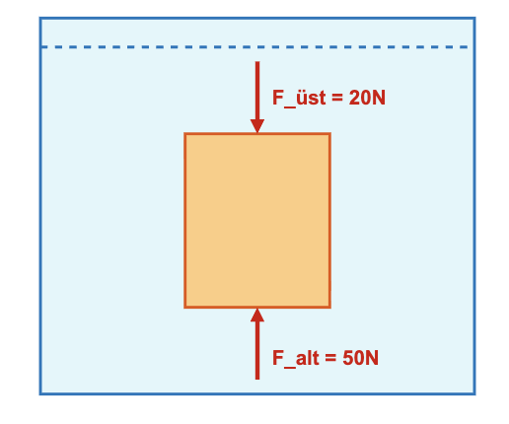

A) Cisme etki eden Net Kuvveti (F_{net}) yönünü belirterek hesaplayınız. Bu kuvvetin fiziksel adı nedir?

B) Cisim hacmi V = 0,003 m³ ise, Arşimet Prensibi formülü (F_{k} = V_{batan} · d_{sıvı} · g) ile A şıkkındaki sonucu karşılaştırınız.

CEVAP ANAHTARI (ÖĞRETMEN İÇİN)
Puan | Beklenen Cevaplar
SORU 1
Tam Puan | A) d_{çanta} > d_{su} = d_{matara} > d_{kutu}  B) Kutuya taş konursa toplam ağırlık (G) artar. Yüzen cisimlerde F_{k} = G olduğundan kaldırma kuvveti artar. Bunu sağlamak için batan hacim (V_{batan}) artar.
SORU 2
Tam Puan | A)  F_{A} = 2 · 1000 · 10 · 0,5 = 10.000 N  F_{B} = 3 · 1000 · 10 · 0,5 = 15.000 N  B) Sıvı basıncı derinlik (h) ile doğru orantılıdır. B noktası daha derinde olduğu için basınç ve kuvvet daha büyüktür.
SORU 3
Tam Puan | A) F_{net} = F_{alt} - F_{üst} = 50 - 20 = 30 N (Yönü: Yukarı).  Bu kuvvete Kaldırma Kuvveti denir.  B) Arşimet Formülü: F_{k} = 0,003 · 1000 · 10 = 30 N.  Sonuçlar birbirine eşittir (Sağlama yapılmıştır).

